Оптимізація швидкісного режиму руху

Під оптимізацією швидкісного режиму слід розуміти вплив на швидко- сті транспортних засобів у потоці для підвищення безпеки руху або пропу- скної здатності. Таким чином, залежно від конкретних умов завдання оп- тимізації може полягати у зниженні або підвищенні існуючого швидкісно- го режиму.
Рівномірність швидкості руху кожного окремого автомобіля і транспо- ртного потоку в цілому скорочує внутрішні перешкоди в ньому та є важ- ливою умовою безпеки руху. У містах це завдання значною мірою вирішу- ється шляхом координації світлофорного регулювання і, зокрема, впрова- дження АСКР. Оптимізація швидкості певною мірою забезпечується при вирівнюванні складу потоку на дорозі або смузі руху. Це ще раз підтвер- джує, що багато методичних напрямків організації руху тісно пов’язані один з одним.
В залежності від сформованих умов руху для підвищення пропускної здатності дороги може бути необхідним як обмеження, так і підвищення швидкості, що випливає із закономірності, описуваної основною діагра- мою транспортного потоку (див. рис. 2.4). Найбільше значення пропускної здатності дороги досягається при швидкостях 50–55 км/год (рис. 4.4). Оче- видно, що коли стан дороги не дозволяє забезпечити таку швидкість (на- приклад, на залізничному переїзді через несправність настилу), мірою її оптимізації буде усунення цього недоліку. Аналогічним прикладом є лікві- дація ожеледиці на дорозі, при якій швидкість різко падає і знижується пропускна здатність. Підвищення швидкості транспортного потоку може бути також досягнуто збільшенням ширини проїзної частини та узбіччя до оптимальних розмірів (на звужених ділянках).
Протилежні заходи можуть знадобитися на швидкісній дорозі при на- станні години пік, коли звичайна швидкість для цієї дороги 100–120 км/год не може забезпечити бажаної пропускної здатності. В цьо- му випадку примусове тимчасове обмеження швидкості до 60–70 км/год дозволяє помітно підвищити пропускну здатність дороги за рахунок безпе- чного підвищення щільності транспортного потоку.

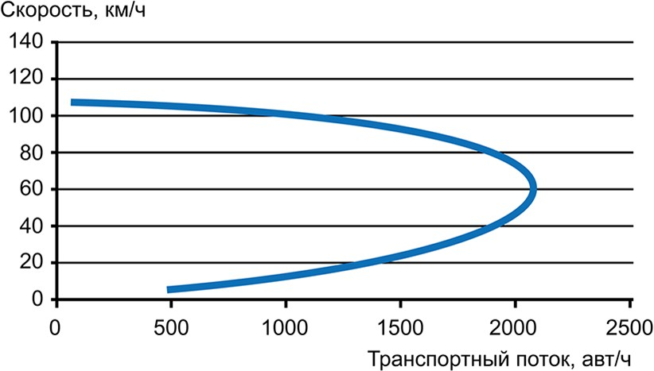
Швидкість, км/год
Транспортний потік, авт./год

Рисунок 4.4 – Вплив швидкості потоку на пропускну здатність дороги

Таким чином, завдання регламентації швидкості з метою підвищення безпеки руху можуть бути розділені на два напрямки. Перший − це обме- ження швидкості в найбільш небезпечних для руху місцях або для певних типів транспортних засобів, другий − регулювання швидкісного режиму для скорочення різниці швидкостей транспортних засобів у потоці.
Обмеження швидкості можуть бути постійними і повсюдними або тимчасовими і місцевими. Постійні і повсюдні обмеження встановлюються в усіх країнах Правилами дорожнього руху. Місцеві і зазвичай тимчасові обмеження встановлюють на ділянках доріг з небезпечними умовами до усунення цих умов, коли не вдається зробити це відразу.
Неоднорідність швидкості в транспортному потоці приводить до збі- льшення кількості обгонів і, як наслідок, більш високого рівня ризиків. Ви- сокий розкид швидкостей тісно пов’язаний з ДТП зі смертельними наслід- ками на всіх дорогах − міських та заміських (рис. 4.5).
Відносна частота ДТП

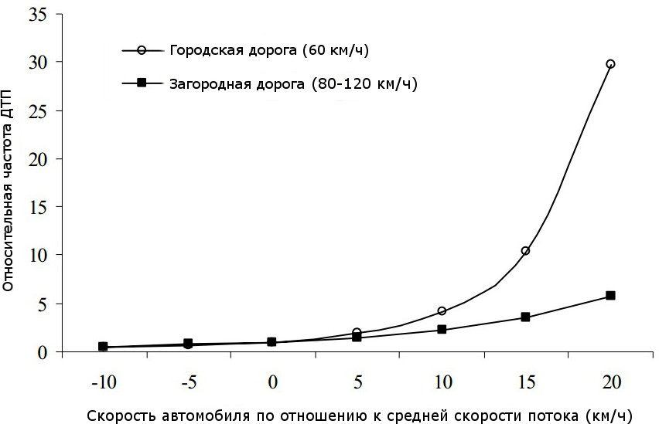
Рисунок 4.5 – Вплив неоднорідності швидкості на ймовірність ДТП

Швидкість автомобіля відносно середньої швидкості потоку, км/год
Міська дорога (60 км/год) Заміська дорога (80–120 км/год)

Як правило, зниження швидкості приводить до зниження неоднорідно- сті швидкостей в потоці.
Вирівнюванню швидкісного режиму можуть сприяти як обмеження верхньої межі швидкості на дорозі, так і встановлення мінімально допус- тимої швидкості. Для цього передбачається не тільки заборонний знак 3.29
«Обмеження максимальної швидкості», а й знак 4.16 «Обмеження мініма- льної швидкості». Крім того, ПДР встановлюють також, що на автомагіст- ралях (тобто дорогах, позначених знаком 5.1) не допускається рух транс- портних засобів, швидкість яких менша 40 км/год, що також є прикладом регламентації нижньої межі швидкості на дорозі. Досвід організації руху показує, що в ряді випадків впливати на швидкісний режим слід не шляхом обов’язкових обмежень верхньої або нижньої межі, але за допомогою ре- комендаційної інформації, а саме : застосуванням знака 5.30 «Рекомендо- вана швидкість». Одним із прикладів може служити вказання такої швид- кості на магістралях з координованим світлофорним регулюванням.
На підставі досліджень вітчизняних і зарубіжних вчених граничним допустимим значенням зниження швидкості на певній ділянці дороги слід вважати 25–30% від швидкості на попередній ділянці руху. Так, на міській магістралі, де дозволена швидкість не вище 60 км/год, допустимим пер- винним обмеженням є 40 км/год.
Великий збиток в організації руху задають невиправдані і не відповідні обстановці обмеження швидкості, які незрозумілі водіям, і тому більшістю з них не виконуються. Особливе значення в зв’язку з цим мають чіткість і своєчасність інформування водіїв. Зокрема при введенні місцевого обме- ження швидкості разом зі знаком 3.29 треба встановити відповідний попе- реджувальний знак, що показує, у зв’язку з якою небезпекою введено дане обмеження (наприклад, звуження доріг, крива малого радіуса, підвищена слизькість, ремонтні роботи тощо).
Для підвищення швидкостей сполучення по магістральних вулицях міст в окремих випадках може бути встановлена межа швидкості руху ви- ще 60 км/год, якщо магістраль має відповідні параметри та облаштування. Введення підвищеного швидкісного режиму на міській магістралі допус- тимо тільки при хорошому інженерному облаштуванні. Для введення під- вищеного швидкісного режиму має бути впорядковано пішохідний рух, введено його обов’язкове регулювання на переходах або влаштовані пере- ходи в різних рівнях. Необхідно забезпечити достатню шорсткість покрит- тя, розмітку руху та зовнішнє освітлення. Також не повинні бути виключе- ні нерегульовані розвороти і повороти наліво.
Є приклади, коли на різних смугах проїзної частини застосовують різ- ний рівень обмеження швидкості, що найчастіше пов’язано зі «спеціаліза- цією» смуг за типами транспортних засобів.
Перспектива ефективної оптимізації швидкісного режиму особливо на міських магістралях і автомобільних дорогах з високим рівнем заванта- ження тісно пов’язана з можливістю застосування багатопозиційних керо-

ваних дорожніх знаків. З їх допомогою можна змінювати межу обмеження в залежності від рівня завантаження та метеорологічних умов.
Як показує міжнародний досвід [1–4, 7, 8, 11], вимогам правил руху і в тому числі знаків, що обмежують швидкість, не підпорядковується значна частина водіїв, які захоплюються невиправдано швидкою їздою. Це особ- ливо небезпечно в житлових районах і на в’їздах у населені пункти. У зв’язку з цим в більшості європейських країн фахівцями з організації руху розроблено, впроваджено та експериментально частково враховані в нор- мативних документах методи так званого «заспокоєння руху». Згідно з означенням Інституту транспортних інженерів (ITE) «заспокоєння руху» є комбінацією фізичних заходів, які зменшують негативний ефект викорис- тання автомобілів і покращують умови для інших користувачів вулиці. Основними завданнями цих заходів є:
- поліпшення умов проживання;
- облік і пріоритет вимог, які висувають користувачі міської території (робота, рекреація);
- створення безпечних і привабливих вулиць;
- зниження негативних ефектів від автомобільного транспорту (на- самперед шум і забруднення);
- створення сприятливих умов для пішоходів і велосипедистів.
До числа основних результатів, що досягаються заспокоєнням руху, зараховують:
- зниження швидкості руху транспортних засобів;
- зниження кількості і важкості ДТП;
- забезпечення умов для різних видів пересувань (громадський тран- спорт, велосипед, пішки);
- зменшення транзитного руху автомобільного транспорту.
Однією з головних причин затримок руху (зниження швидкості сполу- чення) є перенасичення магістралей транспортними та пішохідними пото- ками. Тому особливо в умовах міст та приміських зон підвищення швидко- сті може бути ефективно досягнуте зниженням рівня завантаження дороги. Це завдання вирішується за двома напрямками: зниженням інтенсивності потоків або збільшенням пропускної здатності дороги. У ряді випадків до- водиться діяти за обома напрямками одночасно.

Контрольні питання
- Що означає поняття оптимізації швидкісного режиму руху та які основні цілі вона переслідує?
- Яким чином координація світлофорного регулювання сприяє підвищенню рівномірності швидкості транспортного потоку?
- При яких умовах для підвищення пропускної здатності дороги може знадобитися зниження швидкості, а коли — її підвищення?
- Чому неоднорідність швидкостей у транспортному потоці підвищує ризик дорожньо-транспортних пригод?
- Які види обмежень швидкості існують, і в яких випадках застосовуються постійні, тимчасові або місцеві обмеження?
- Що таке «заспокоєння руху», які його основні завдання та результати впровадження?
- Якими способами можна підвищити швидкість сполучення на міських магістралях без зниження безпеки руху?

